1. Creación de Módulos

En el flujo de la lógica de una dynpro utilizamos módulos, de aquí viene el hecho que a los programas de diálogo se les denomine **Module Pool.**

Para llamar un módulo utilizamos la sentencia MODULE seguida del nombre del módulo. Si seleccionamos un módulo con doble clic, el sistema creara las instrucciones **MODULE - ENDMODULE**.

Si creamos un módulo en el **PBO (Process Before Output)** el código inicia con la sentencia **MODULE OUTPUT**. Si creamos un módulo con el **PAI (Process After Input)** el código comenzara con la sentencia **MODULE INPUT**.

1. Código ABAP en el PBO de una dynpro

Utilizaremos el evento PBO para seleccionar todos los datos y realizar las configuraciones que queremos que tomen efecto al momento en que se visualice la pantalla. Esto puede incluir entre otras cosas cualquiera de las siguientes acciones:

* Setear el Status GUI y los Títulos de la dynpro.
* Modificar los atributos de los campos de la dynpro.
* Inicializar o cargar campos de la pantalla con determinados valores.

1. **Seteo del Status GUI y de los Títulos**

En el PBO definimos el Status GUI y los títulos a utilizar. Para ello, dentro del PBO creamos el módulo STATUS_0100. Hacemos doble clic y el sistema nos propone crearlo, especificamos sí.

Después elegiremos crear un include para almacenar el código del PBO (es recomendable crear el include para almacenamiento, este mismo aplica para el PAI y todas las declaraciones de datos)

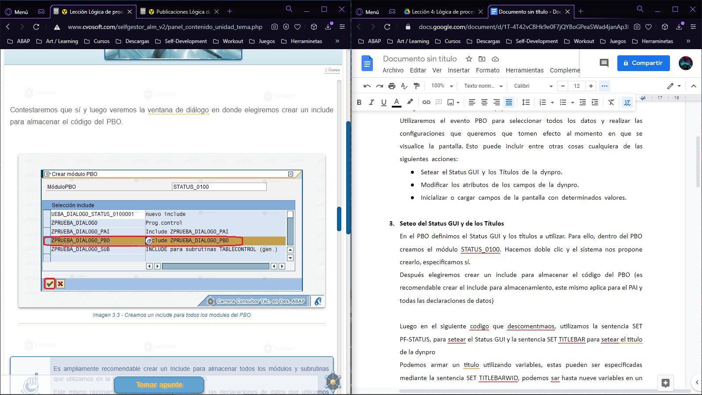

Luego en el siguiente código que descomentamaos, utilizamos la sentencia SET PF-STATUS, para setear el Status GUI y la sentencia SET TITLEBAR para setear el título de la dynpro.

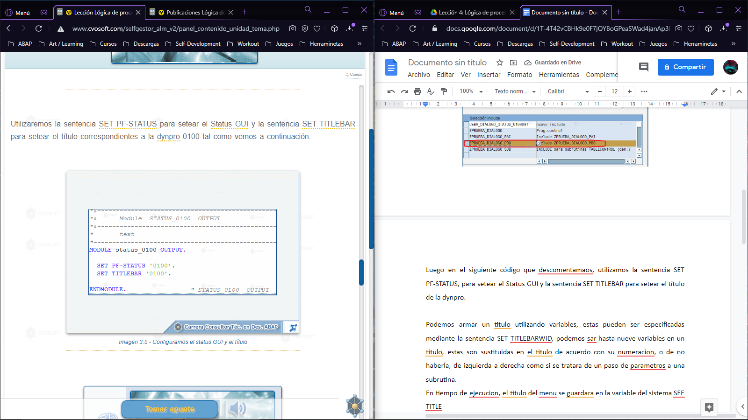

*Podemos armar un título utilizando variables, estas pueden ser especificadas mediante la sentencia SET TITLEBARWID, podemos usar hasta nueve variables en un título, estas son sustituidas en el título de acuerdo con su numeración, o de no haberla, de izquierda a derecha como si se tratara de un paso de parámetros a una subrutina.En tiempo de ejecución, el título del menú se guardará en la variable del sistema SEE TITLE*

En ocasiones al setear un Status GUI, muestra varios botones que existen como son BOTON1, BOTON2 y BOTON3. Si solo queremos mostrar el BOTON1 tenemos que agregar los códigos de los botones que no queremos mostrar a una tabla interna del tipo SLIS_T_EXTAB y luego al momento de ejecutar la sentencia SET PF-STATUS incluir esta tabla interna.

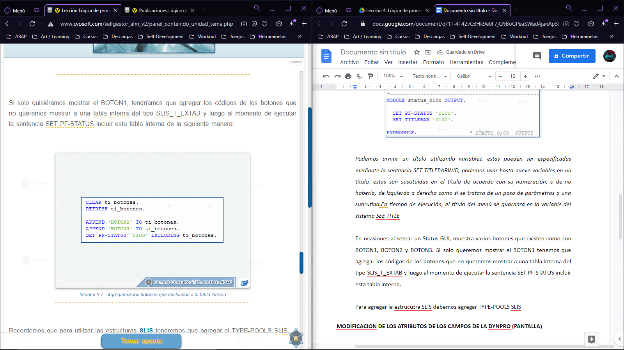

Para agregar las estrucutra SLIS debemos agregar TYPE-POOLS SLIS.

1. Modificación de los atributos de los campos de la dynpro (pantalla)

Los elementos de una dynpro se almacenan en la estructura SCREEN (Palabra reservada que representa a la tabla interna que almacena los elementos que componen a una dynpro) La estructura SCREEN inicia con los campos definidos en el SCREEN PAINTER, con sus atributos cada vez que el módulo PBO es ejecutado.

Existen varias estructuras del SCREEN con su respectivo campo y descripción.

Activamos o desactivamos los atributos de los campos de la estructura SCREEN asignando valores 0 o 1. Para almacenar los cambios realizados a los atributos utilizamos la sentencia MODIFY SCREEN.

Si tenemos una dynpro con el campo de entrada/salida WA_SCREEN_0100-DNI y queremos hacer no visible al campo, creamos un módulo en el PBO con su código:

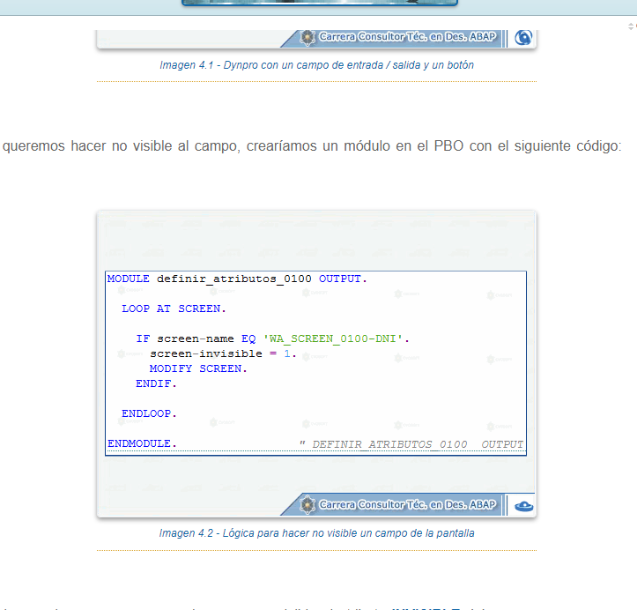

Mencionamos que el atributo INVISIBLE debe ser cero, para que el campo sea visible

Para permitir la entrada de datos en el campo WA_USUARIOS_100-DNI, creamos el módulo en el PBO con su código:

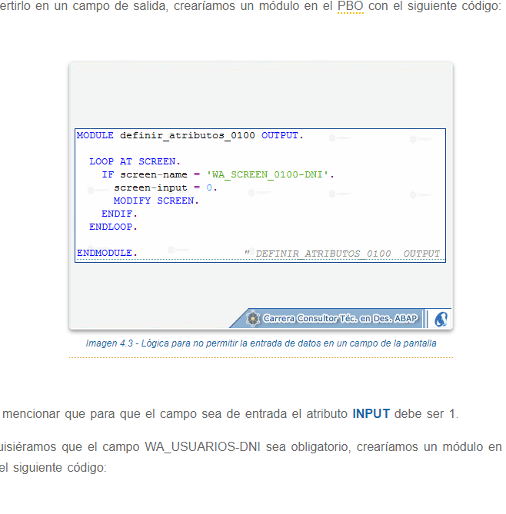

Mencionamos que el atributo INPUT debe ser 1, para que el campo sea de entrada.

Si queremos que el campo WA_USUARIOS-DNI sea obligatorio, creamos un módulo en el PBO con su código:

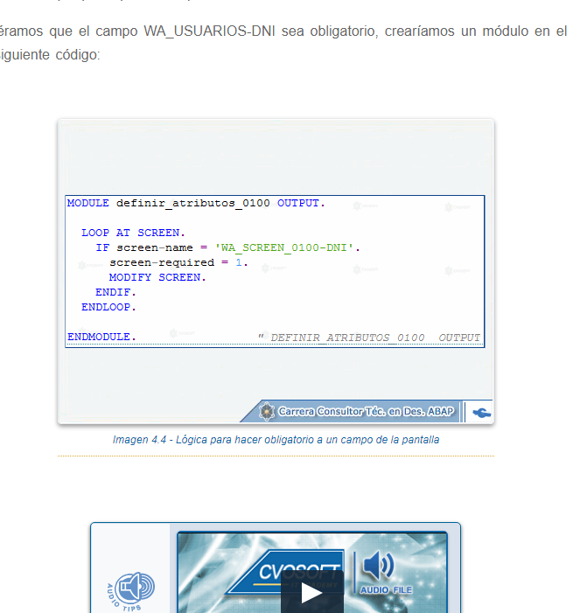

*Si asignamos un uno al campo de la pantalla SCREEN-INTENSIFIED los contenidos de los campos de entrada de la pantalla se cambiarán de negro a rojo. El contenido de los campos de salida se cambiará de negro a azul. Mediante el atributo SCREEN-LENGHT podremos configurar la longitud de un campo de la pantalla con un valor menor a la longitud de salida del campo especificada de forma estática. Esto funciona para los campos de entrada-salida y solo salida. No se puede acortar otros elementos de la pantalla o alargar los elementos de la misma.*

1. Inicializar o cargar campos de una dynpro (pantalla) con valores

Para realizar la carga, simplemente tenemos que asignar los datos a los campos de la dynpro en el PBO para luego los mismos se vean reflejados en la pantalla

